Пермский национальный исследовательский политехнический университет

Кафедра «Информационные технологии и автоматизированные системы»

Лабораторная работа

**Методы поиска. Линейный. Бинарный. Интерполяционный.**

Выполнил

Студент гр. РИС-24-3б Рунтов Иван Андреевич

Проверил

Доцент кафедры ИТАС Ольга Андреевна Полякова

г. Пермь, 2025

Реализовать линейный, бинарный и интерполяционный методы поиска.

**Линейный поиск**

**Функция main**

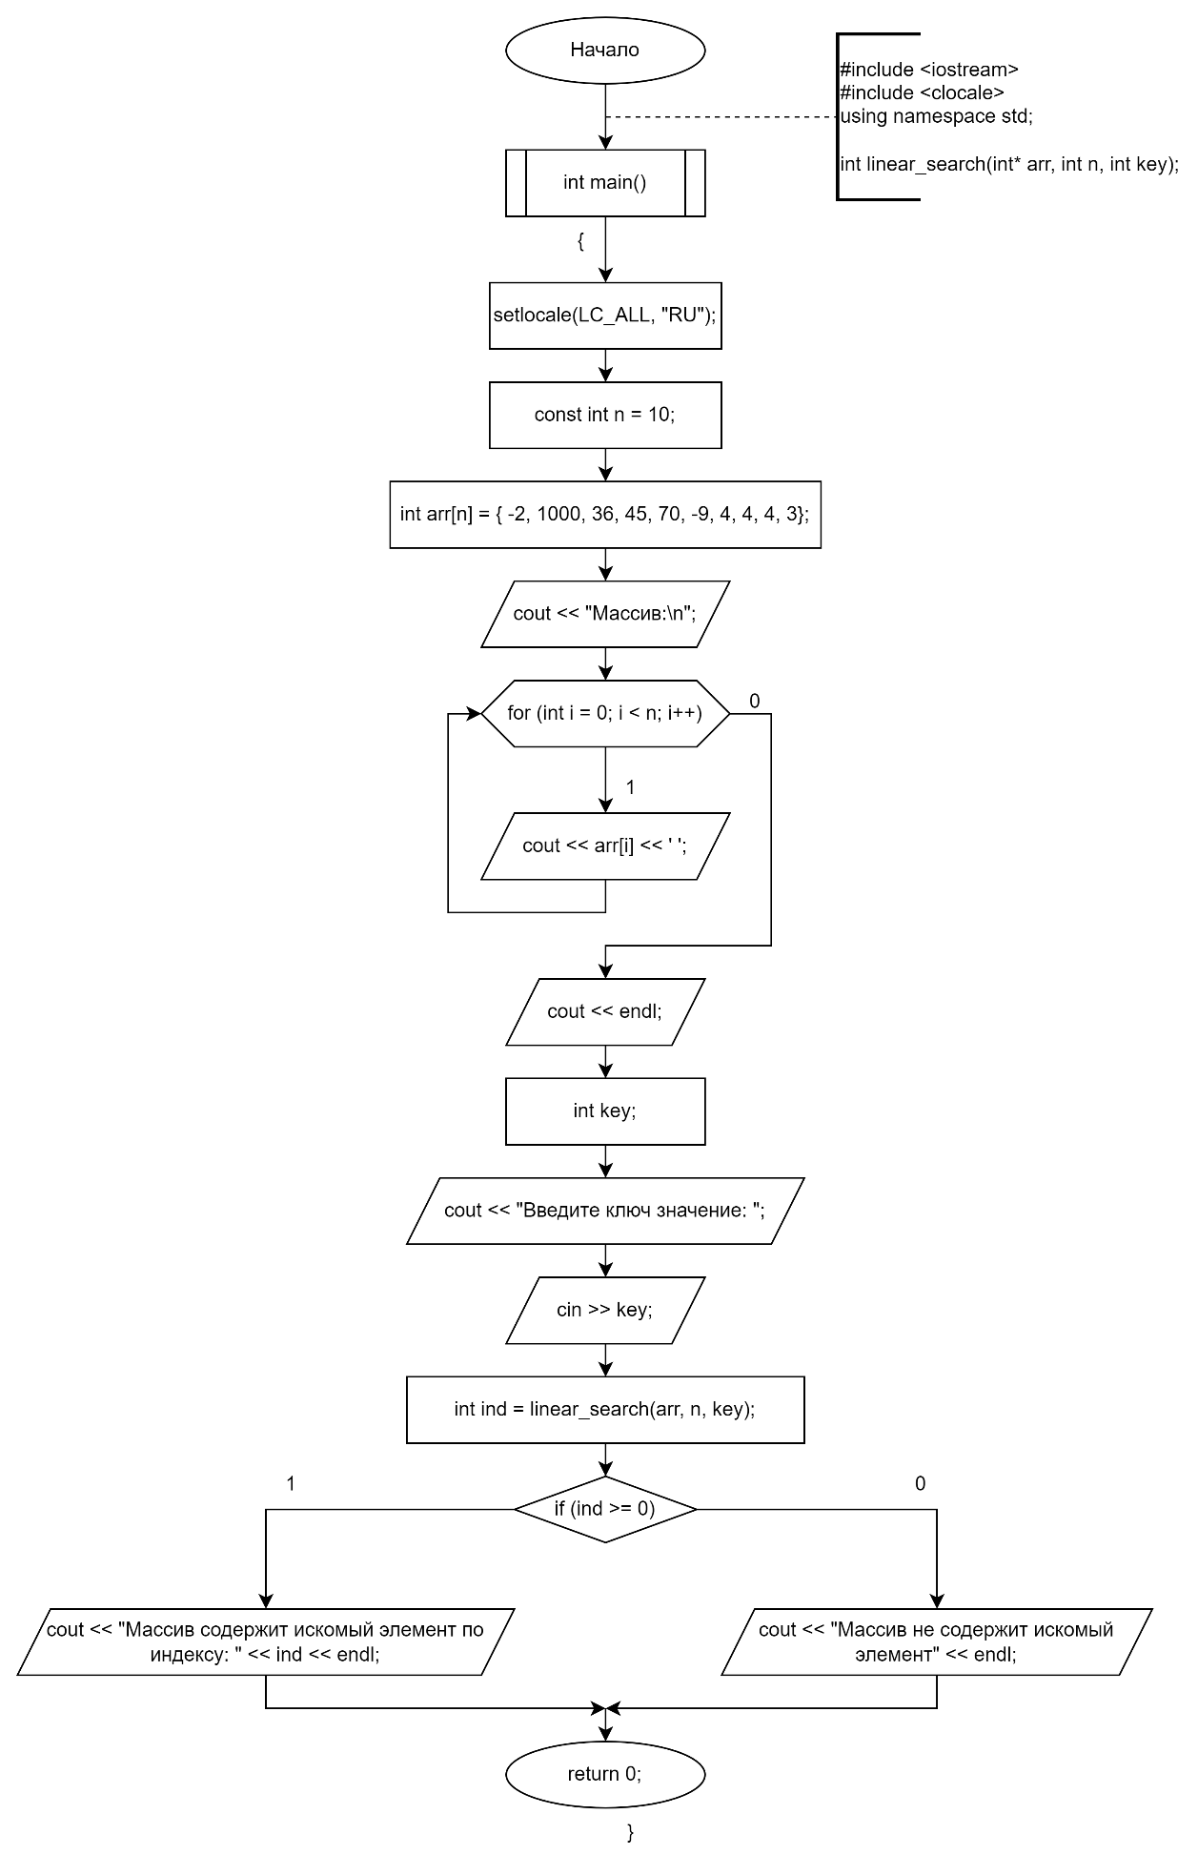

**Функция линейного поиска**

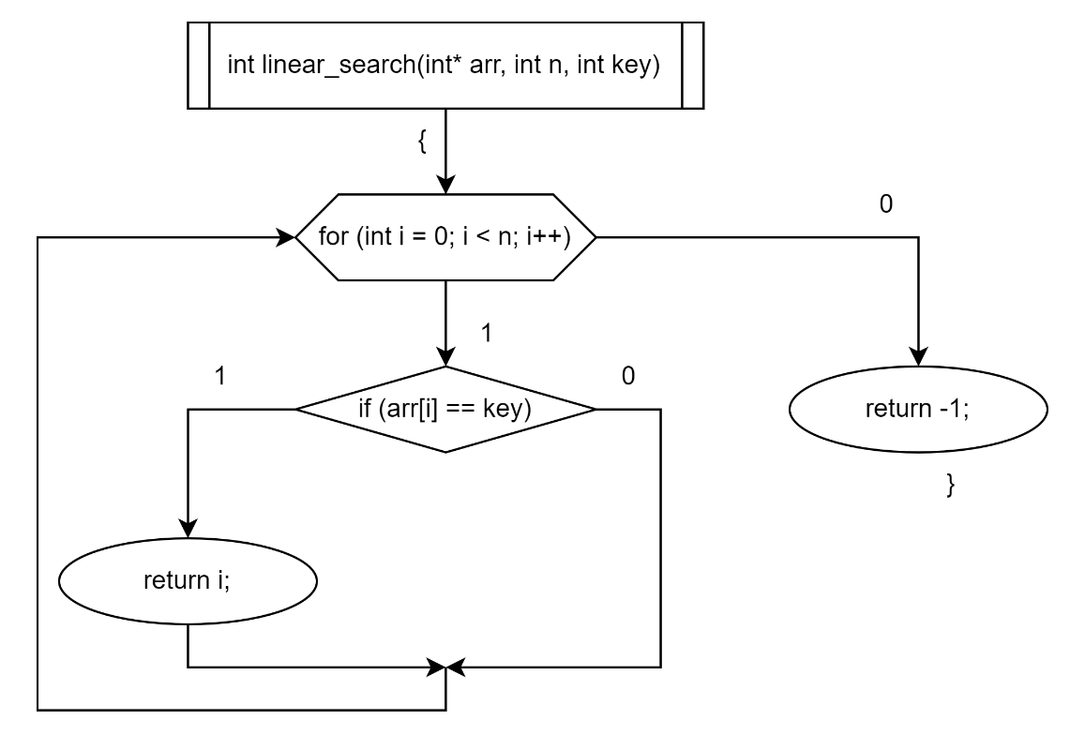

**Программная реализация**

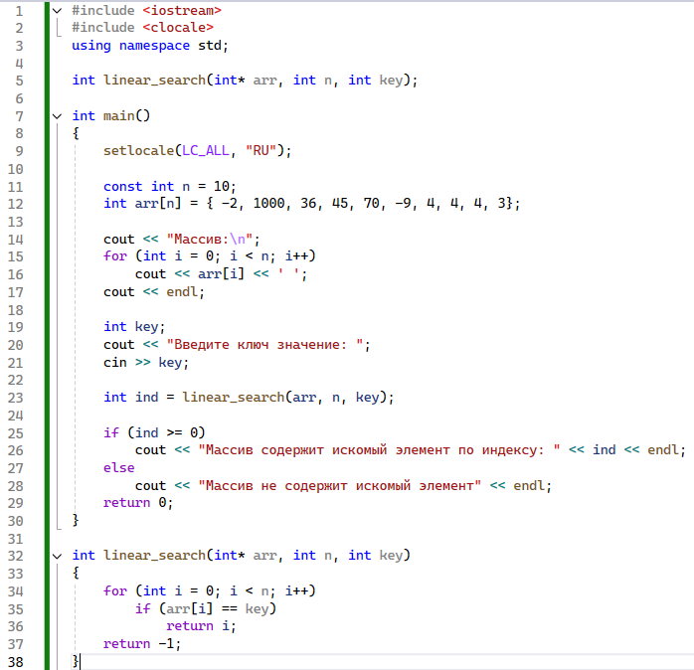

**Пример выполнения программы**

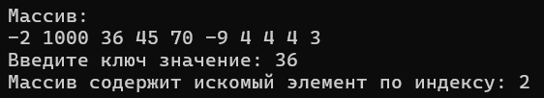

**Бинарный поиск**

**Функция main**

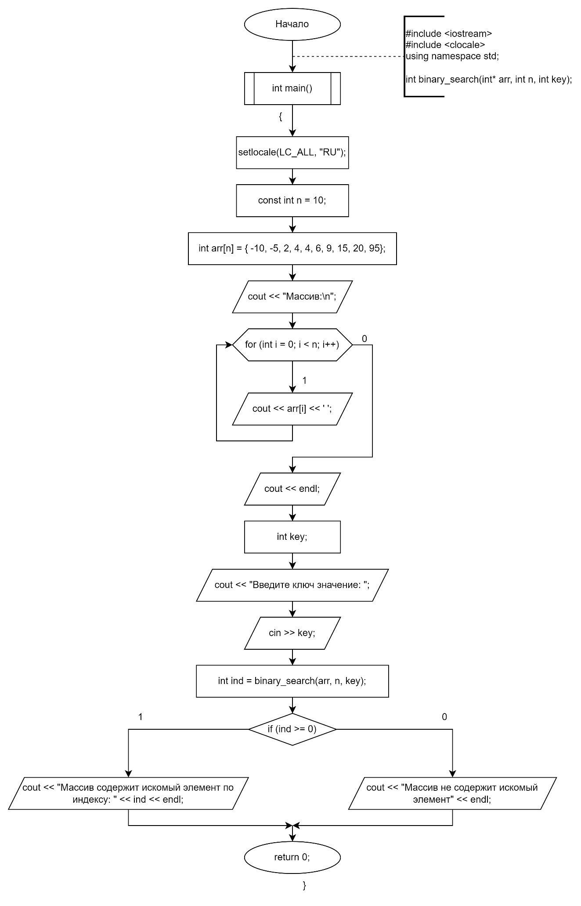

**Функция бинарного поиска**

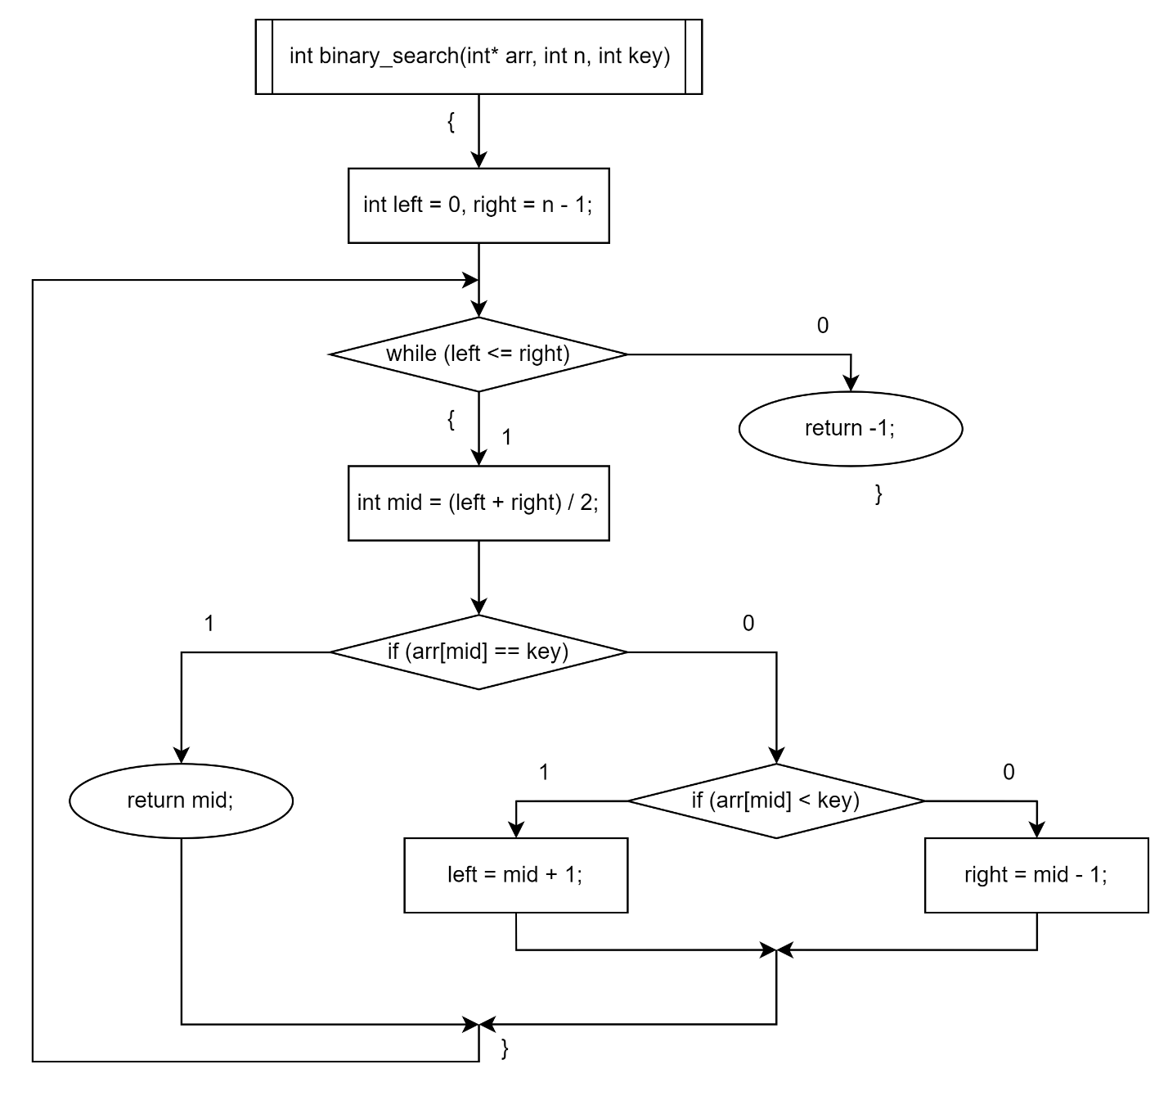

**Программная реализация**

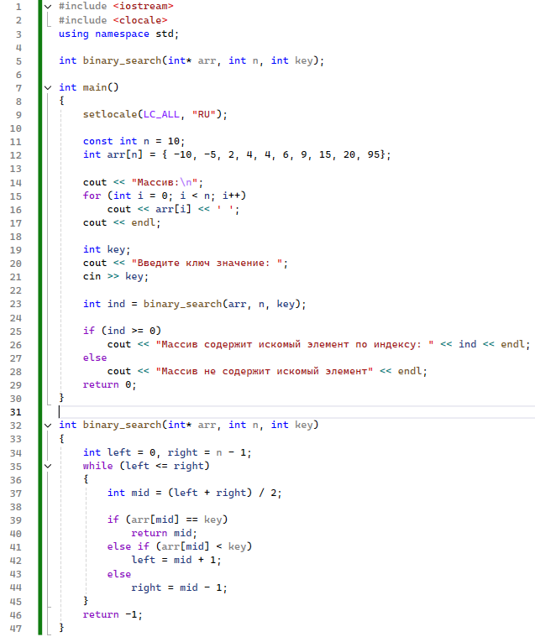

**Пример выполнения программы**

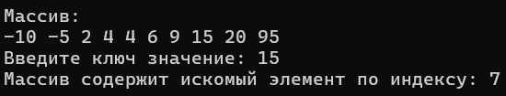

**Интерполяционный поиск**

**Функция main**

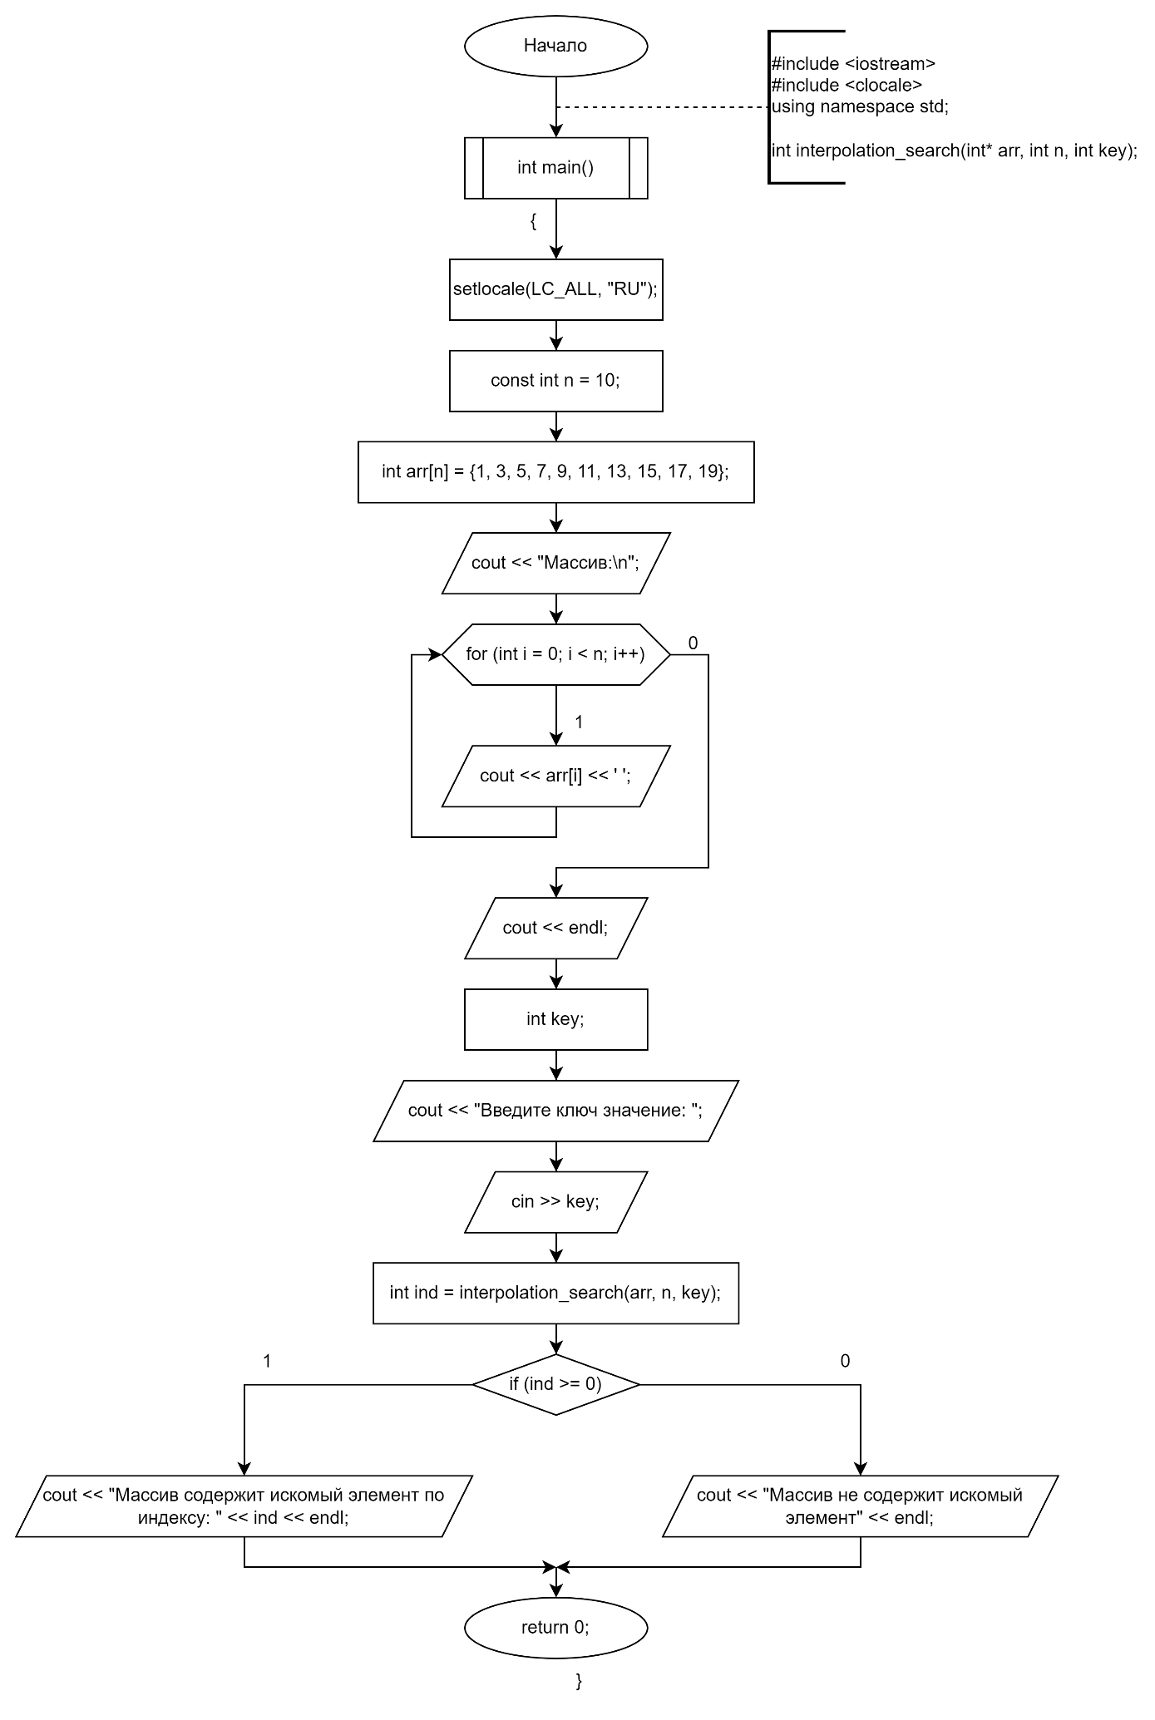

**Функция интерполяционного поиска**

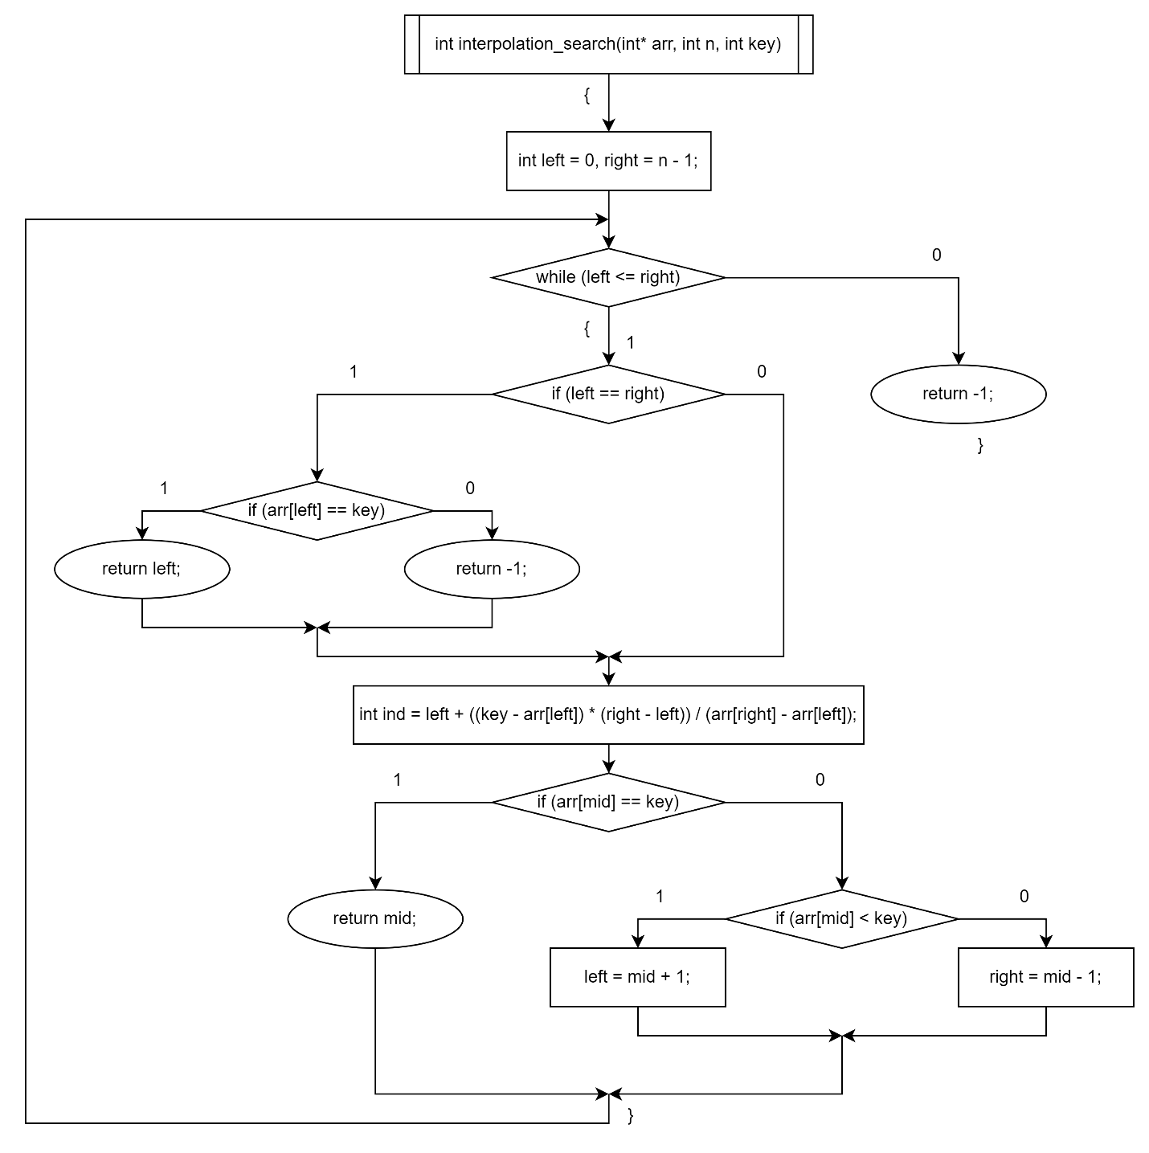

**Программная реализация**

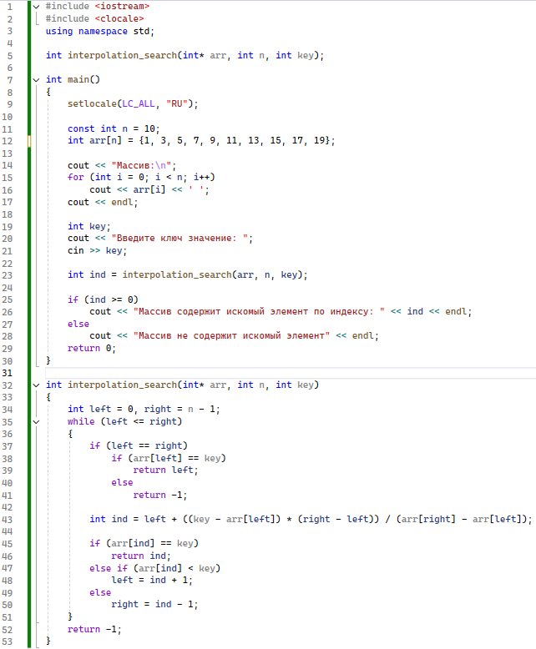

**Пример выполнения программы**

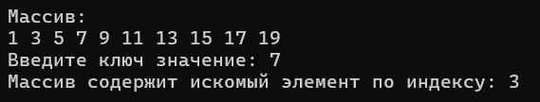

Ссылка на github: <https://github.com/RuntovIvan/Informatika>